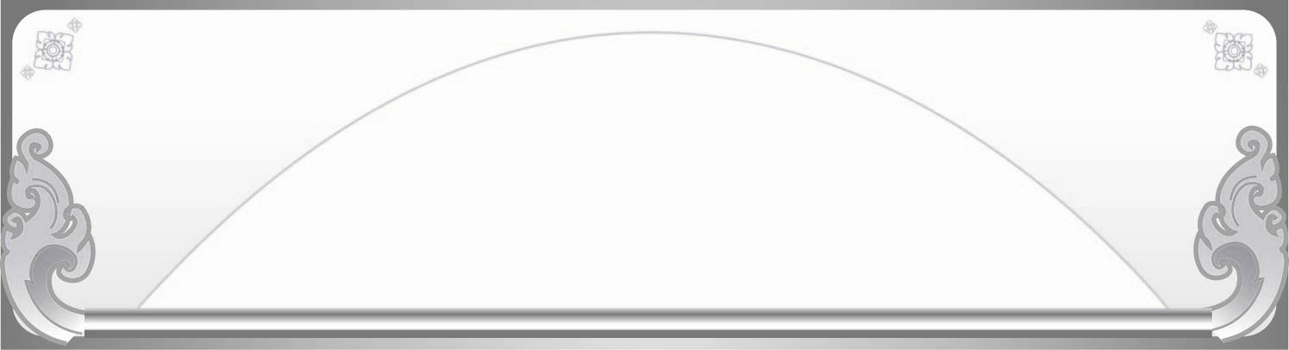

หน่วยการเรียนรู้ที่ ๑ นักอ่านคนเก่ง

เวลา ๑ ชั่วโมง

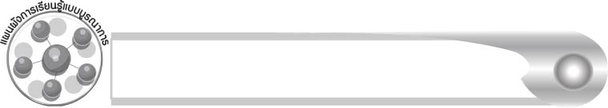
แผนผังการเรียนรู้แบบบูรณาการ


นักอ่านคนเก่ง


วิทยาศาสตร์
การงานอาชีพและเทคโนโลยี

การช่วยรักษาต้นไม้
ที่มาของกระดาษ
การนำวัสดุเหลือใช้มาทำให้เกิดประโยชน์





ตัวชี้วัด


อ่านออกเสียงคำ คำคล้องจอง และข้อความสั้น ๆ (ท ๑.๑ ป. ๑/๑)
บอกความหมายของคำและข้อความที่อ่าน (ท ๑.๑ ป. ๑/๒)
มีมารยาทในการอ่าน (ท ๑.๑ ป. ๑/๘)





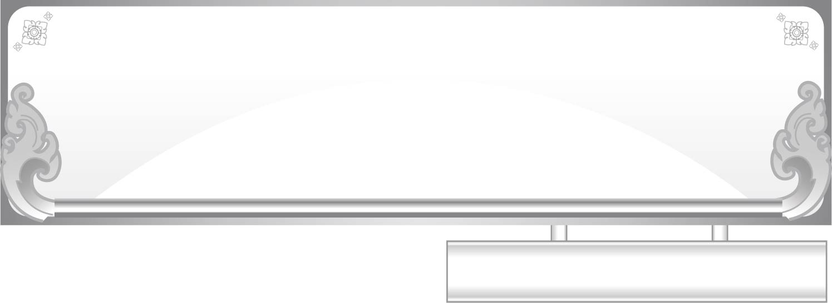
นักอ่านคนเก่ง

แผนการจัดการเรียนรู้ เรื่อง อ่านอย่างมีมารยาท

หน่วยการเรียนรู้ที่ ๑
ชั้นประถมศึกษาปีที่ ๑ เวลา ๑ ชั่วโมง

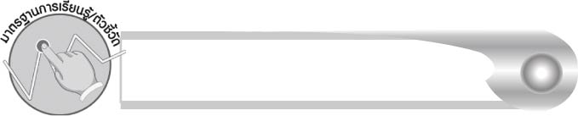
มาตรฐานการเรียนรู้/ตัวชี้วัด

มาตรฐานการเรียนรู้
มาตรฐาน ท ๑.๑ ใช้กระบวนการอ่านสร้างความรู้และความคิดเพื่อนำไปใช้ตัดสินใจ แก้ปัญหาในการดำเนินชีวิต และมีนิสัยรักการอ่าน
ตัวชี้วัด
ท ๑.๑ ป. ๑/๑ อ่านออกเสียงคำ คำคล้องจอง และข้อความสั้น ๆ
ท ๑.๑ ป. ๑/๒ บอกความหมายของคำและข้อความที่อ่าน
ท ๑.๑ ป. ๑/๘ มีมารยาทในการอ่าน

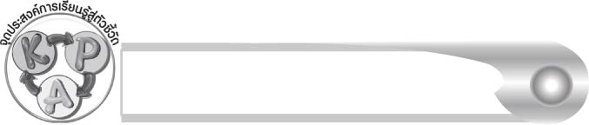
จุดประสงค์การเรียนรู้สู่ตัวชี้วัด

๑. อธิบายความหมายของข้อความที่อ่าน (K)
๒. อ่านข้อความสั้น ๆ และตอบคำถามได้ (P)
๓. มีมารยาทในการอ่าน (P)
๔. เห็นความสำคัญของการอ่านและมารยาทในการอ่าน (A)

สาระสำคัญ

การอ่านอย่างตั้งใจจะทำให้เข้าใจเรื่องที่อ่าน

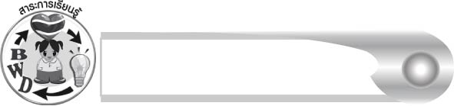
สาระการเรียนรู้

๑. การอ่านข้อความสั้น ๆ
๒. มารยาทในการอ่าน

สมรรถนะสำคัญของผู้เรียน

๑. ความสามารถในการสื่อสาร
- ทักษะการอ่าน
- ทักษะการฟัง การดู และการพูด
๒. ความสามารถในการคิด
- การสังเคราะห์
- การประยุกต์/การปรับปรุง
- การสรุปความรู้
๓. ความสามารถในการแก้ปัญหา
๔. ความสามารถในการใช้ทักษะชีวิต


คุณลักษณะอันพึงประสงค์

มีจิตสาธารณะ
ตัวชี้วัดที่ ๘.๒ เข้าร่วมกิจกรรมที่เป็นประโยชน์ต่อโรงเรียน ชุมชน และสังคม


ชิ้นงานหรือภาระงาน (หลักฐาน ร่องรอยแสดงความรู้)

ใบงานเรื่อง การอ่านข้อความสั้น ๆ

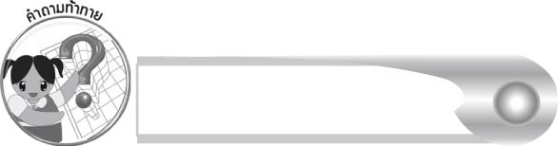
คำถามท้าทาย

ถ้านักเรียนใช้กระดาษอย่างฟุ่มเฟือย อนาคตจะเป็นอย่างไร

การจัดกิจกรรมการเรียนรู้

๑. ครูนำสิ่งของที่เป็นกระดาษมาให้นักเรียนดู เช่น กระดาษชำระ ถุงกระดาษ พัดกระดาษ หนังสือ
๒. ให้นักเรียนร่วมกันสนทนาเกี่ยวกับประโยชน์ของสิ่งเหล่านั้น
๓. ให้นักเรียนดูกระดาษที่ไม่ใช้แล้ว ๑ แผ่น เช่น กระดาษหนังสือพิมพ์ กระดาษโฆษณาสินค้าต่าง ๆ แล้วช่วยกันระดมสมองว่า นักเรียนจะสามารถนำกระดาษนั้นไปทำให้เกิดประโยชน์อย่างอื่นได้
อย่างไรบ้าง
๔. ให้นักเรียนอ่านข้อความต่อไปนี้ตามครู

๏ หนังสือส่วนใหญ่ทำจากกระดาษ
๏ กระดาษทำจากต้นไม้
๏ ต้นไม้ต้องใช้เวลาหลายปีกว่าจะนำมาทำกระดาษได้
๏ การใช้หนังสืออย่างทะนุถนอม เป็นการช่วยรักษาต้นไม้
เมื่ออ่านจบให้นักเรียนร่วมกันสนทนาเกี่ยวกับข้อความที่อ่าน
๕. ให้นักเรียนช่วยกันบอกวิธีดูแลรักษาหนังสือที่นักเรียนปฏิบัติ จากนั้นครูนำนักเรียนอ่านวิธีใช้หนังสือ ดังนี้
๏ ดูแลให้ดี
๏ เปิดหนังสือเบา ๆ
๏ ไม่ขีด เขียนเล่น
๏ ไม่ม้วน ไม่พับ
๏ ไม่ฉีกหนังสือ
๏ ใช้ที่คั่นหนังสือ
๖. ให้นักเรียนช่วยกันสรุปวิธีดูแลรักษาหนังสืออีกครั้ง

๗. ครูอธิบายให้นักเรียนฟังว่า การเป็นนักอ่านที่ดี นอกจากการดูแลรักษาหนังสือแล้ว จะต้องรู้วิธีอ่านหนังสือด้วย จากนั้นให้นักเรียนอ่านบทร้อยกรองตามครู ดังนี้
นั่ง ให้ เรียบร้อย ค่อย เปิด อย่าง ระวัง
ไม่ คุย เสียง ดัง ตั้งใจ อ่าน เอย
สมใจ บุญอุรพีภิญโญ

๘. ให้นักเรียนช่วยกันสรุปวิธีการอ่านหนังสือจากบทร้อยกรอง
๙. ให้นักเรียนทำใบงานที่ ๘๐ เรื่อง การอ่านข้อความสั้น ๆ แล้วร่วมกันตรวจสอบความถูกต้อง
๑๐.ให้นักเรียนทำกิจกรรมเสริมทักษะการเรียนรู้ โดยเขียน  หน้าข้อความที่เป็นมารยาทในการอ่าน จากนั้นร่วมกันตรวจสอบความถูกต้อง
๑๑.ให้นักเรียนร่วมกันสรุปความรู้ ดังนี้
๏ การอ่านอย่างตั้งใจจะทำให้เข้าใจเรื่องที่อ่าน
๑๒.ให้นักเรียนร่วมกันแสดงความคิดเห็น โดยครูใช้คำถามท้าทาย ดังนี้
๏ ถ้านักเรียนใช้กระดาษอย่างฟุ่มเฟือย อนาคตจะเป็นอย่างไร

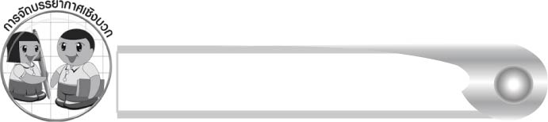
การจัดบรรยากาศเชิงบวก

ครูกล่าวชมเชยนักเรียนที่มีส่วนร่วมในกิจกรรมและกระตุ้นให้นักเรียนคนอื่นมีส่วนร่วม


สื่อการเรียนรู้

๑. สิ่งของที่เป็นกระดาษ
๒. กระดาษที่ไม่ใช้แล้ว

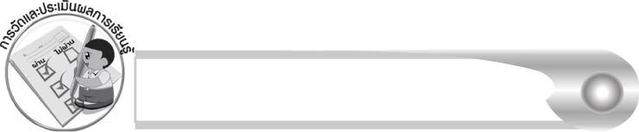
การวัดและประเมินผลการเรียนรู้

๑. วิธีการวัดและประเมินผล
๑.๑ สังเกตพฤติกรรมของนักเรียนในการเข้าร่วมกิจกรรม
๑.๒ ตรวจใบงานที่ ๘๐
๒. เครื่องมือ
แบบสังเกตพฤติกรรมการเข้าร่วมกิจกรรม
๓. เกณฑ์การประเมิน
การประเมินพฤติกรรมการเข้าร่วมกิจกรรม
ผ่านตั้งแต่ ๒ รายการ ถือว่า ผ่าน
ผ่าน ๑ รายการ ถือว่า ไม่ผ่าน

กิจกรรมเสนอแนะ

ให้นักเรียนเลือกหนังสือที่ชอบมาฝึกอ่านกับเพื่อน ๆ

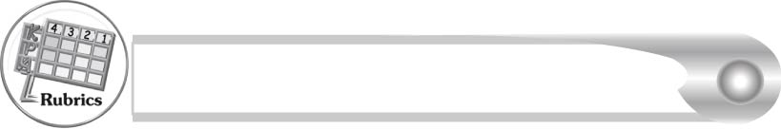
การประเมินผลตามสภาพจริง (Rubrics)

การประเมินใบงานที่ ๘๑ ให้ผู้สอนพิจารณาจากเกณฑ์การประเมินผลตามสภาพจริง (Rubrics) เรื่อง การอ่านข้อความสั้น ๆ
ระดับคะแนน  เกณฑ์การประเมิน | ๔ | ๓ | ๒ | ๑
การอ่านข้อความสั้น ๆ | อ่านข้อความสั้น ๆ และเข้าใจความหมายของคำทั้งหมดได้ ด้วยตนเอง และสามารถแนะนำผู้อื่นได้ | อ่านข้อความสั้น ๆ และเข้าใจความหมายของคำทั้งหมดได้ ด้วยตนเอง แต่ไม่สามารถแนะนำผู้อื่นได้ | อ่านข้อความสั้น ๆ ได้ด้วยตนเองและเข้าใจความหมายของคำส่วนใหญ่ให้ครูหรือผู้อื่นแนะนำบ้าง | อ่านข้อความสั้น ๆ ได้และเข้าใจความหมายบางคำ ต้องมีครูหรือผู้อื่นแนะนำพอสมควร

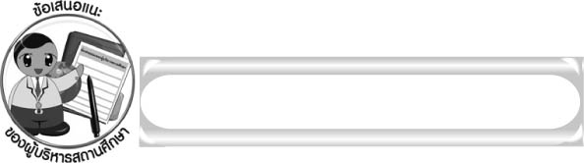
ข้อเสนอแนะของผู้บริหารสถานศึกษา

______________________________________________________________________________
______________________________________________________________________________
______________________________________________________________________________
______________________________________________________________________________
______________________________________________________________________________
______________________________________________________________________________
______________________________________________________________________________
______________________________________________________________________________
______________________________________________________________________________
______________________________________________________________________________
______________________________________________________________________________
______________________________________________________________________________
______________________________________________________________________________
______________________________________________________________________________
______________________________________________________________________________
______________________________________________________________________________
______________________________________________________________________________
______________________________________________________________________________
______________________________________________________________________________
______________________________________________________________________________
______________________________________________________________________________
______________________________________________________________________________
______________________________________________________________________________

ลงชื่อ_________________________ (ผู้บริหารสถานศึกษา)
(_________________________)
________/________/_______


บันทึกหลังการสอน

ผลการจัดการเรียนการสอน

______________________________________________________________________________
______________________________________________________________________________
______________________________________________________________________________
______________________________________________________________________________
______________________________________________________________________________
______________________________________________________________________________

ปัญหา/อุปสรรค

______________________________________________________________________________
______________________________________________________________________________
______________________________________________________________________________
______________________________________________________________________________
______________________________________________________________________________
______________________________________________________________________________

แนวทางแก้ไข

______________________________________________________________________________
______________________________________________________________________________
______________________________________________________________________________
______________________________________________________________________________
______________________________________________________________________________
______________________________________________________________________________

ลงชื่อ_____________________________ (ผู้บันทึก)
(_________________________)
________/________/_______

